МИНИСТЕРСТВО НАУКИ И ВЫСШЕГО ОБРАЗОВАНИЯ РОССИЙСКОЙ ФЕДЕРАЦИИ
федеральное государственное бюджетное образовательное учреждение высшего образования
«УЛЬЯНОВСКИЙ ГОСУДАРСТВЕННЫЙ ТЕХНИЧЕСКИЙ УНИВЕРСИТЕТ»

Факультет ИСТ
Кафедра «Информационные системы»
Дисциплина «Программирование мобильных устройств»

КУРСОВАЯ РАБОТА

Тема Разработка мобильного приложения "Планировщик задач" на Flutter для Android

Выполнил студент /Фирсов К.А./
подпись инициалы, фамилия

Курс третий Группа ПИбд-33

Направление /специальность 09.03.04 «Программная инженерия»

Руководитель доцент, к.т.н. Филиппов А.А.
должность, ученая степень, ученое звание фамилия, имя, отчество

Дата сдачи:
« » 2024 г.

Дата защиты:
« » 2024 г. Оценка:

Ульяновск
2024 г.
МИНИСТЕРСТВО НАУКИ И ВЫСШЕГО ОБРАЗОВАНИЯ РОССИЙСКОЙ ФЕДЕРАЦИИ
федеральное государственное бюджетное образовательное учреждение высшего образования
«УЛЬЯНОВСКИЙ ГОСУДАРСТВЕННЫЙ ТЕХНИЧЕСКИЙ УНИВЕРСИТЕТ

Факультет ИСТ
Кафедра «Информационные системы»
Дисциплина «Программирование мобильных устройств»

ЗАДАНИЕ НА КУРСОВУЮ РАБОТУ

Студенту ПИбд-33 Фирсов К.А.
группа фамилия, инициалы
Тема работы Разработка мобильного приложения "Планировщик задач" на Flutter для Android
Срок сдачи законченной работы « » 2024 г.
Исходные данные к работе: описание задания по теме, утвержденной распоряжением деканата ФИСТ
Рекомендуемые источники: курс лекций по дисциплине «Программирование мобильных устройств», методические указания к лабораторным работам по дисциплине «Программирование мобильных устройств», интернет-источники.
Содержание пояснительной записки (перечень подлежащих разработке вопросов) Введение. Описание актуальности задачи.
Первая глава. Проектирование программной системы.
Вторая глава. Разработка программной системы.
Третья глава. Руководство пользователя.
Вывода.
Исходный код.
Перечень графического материала
ER-диаграмма.
Экраны приложения.

Руководитель доцент, к.т.н. /Филиппов А.А./
должность подпись инициалы, фамилия
« » 2024г

Студент /Фирсов К.А./
подпись инициалы, фамилия

« » 2024

МИНИСТЕРСТВО НАУКИ И ВЫСШЕГО ОБРАЗОВАНИЯ РОССИЙСКОЙ ФЕДЕРАЦИИ
федеральное государственное бюджетное образовательное учреждение высшего образования
«УЛЬЯНОВСКИЙ ГОСУДАРСТВЕННЫЙ ТЕХНИЧЕСКИЙ УНИВЕРСИТЕТ»

ОТЗЫВ
руководителя на курсовую работу

Студента Фирсова Кирилла Алексеевича
фамилия, имя и отчество
Факультет ИСТ группа ПИбд-33 курс третий Дисциплина «Программирование мобильных устройств»
Тема работы Разработка мобильного приложения "Планировщик задач" на Flutter для Android
Отмечаются следующие моменты: актуальность темы исследования; соответствие содержания и структуры курсовой работы ее теме; степень разработанности проблемы, наиболее интересно исследованные вопросы. Оценивается степень самостоятельности и инициативы студента; умение пользоваться различными источниками информации; уровень его теоретической подготовки; умение анализировать научные материалы, делать практические выводы; знание основных концепций, научной и специальной литературы по избранной теме. Содержится оценка проекта (работы) руководителем.

Руководитель доцент, к.т.н. /Филиппов А.А. /
должность, ученая степень, ученое звание подпись инициалы, фамилия
« » 2024г

Оглавление
Введение 5
Глава 1. Проектирование программной системы 7
Глава 1.1 Информационное обеспечение. Представление ER-диаграммы. Описание сущностей. Описание связи между сущностями 7
Глава 1.2 Интерфейс пользователя. Описание каждой экранной формы (представление) изображение экранной формы. 9
Глава 1.4 Программный интерфейс и функции серверной части. Описание особенностей и структуры REST API. Описание основных функциональных возможностей серверной части. Описание структуру DTO. 20
Глава 2. Разработка программной системы 22
Глава 2.1 Слои приложения. Описать основные пакеты, в которых представлены слои приложения. Добавить схему, которая демонстрирует взаимодействие между слоями. 22
Глава 2.2 Слой для работы с хранилищем. Описание основных классов и интерфейсов на уровне полей и методов. 27
Глава 2.3 Слой для реализации бизнес-логики. Описание основных классов и интерфейсов на уровне полей и методов 28
Глава 2.4 Слой представления. Описание основных классов и интерфейсов на уровне полей и методов. 31
Глава 3 Руководство пользователя 33
Заключение 45
Список литературы 49
Приложение 50
Листинг кода 50

Введение
Тема курсовой работы: Разработка мобильного приложения «Планировщик задач» на Flutter для платформы Android. Основная цель данного проекта заключается в создании удобного и функционального приложения, которое предоставляет пользователям возможность эффективно управлять своими задачами, организовывать списки дел и настраивать напоминания для повышения продуктивности. Приложение должно стать надежным помощником в повседневной жизни, позволяя пользователям планировать свои дела и устанавливать приоритеты.
Актуальность темы
В современных условиях, когда объем задач и ответственности значительно увеличивается, пользователи нуждаются в инструментах, которые позволяют организовать и оптимизировать свое время. Мобильные приложения, предлагающие функции планирования задач, становятся все более популярными и необходимыми для облегчения управления повседневной деятельностью. В рамках данной курсовой работы решается задача создания приложения, которое будет позволять пользователям создавать и смотреть свои задачи. Это способствует улучшению личной эффективности, повышает мотивацию и помогает пользователям достигать своих целей. Интерактивный и интуитивно понятный интерфейс приложения позволит максимально упростить процесс управления задачами, что в итоге положительно скажется на досуге и достижении результатов в работе и учебе.
Основные сущности и функциональные элементы
- Задачи
Каждая задача представлена в виде карточки, содержащей имя, описание, изображение и дату. Карточки отображаются в списке, с возможностью поставить галочку у задачи «Выполнить».
- Галочки
Система галочек позволяет пользователям понимать какая из задач выполнена или еще нет. Данные сохраняются локально, что обеспечивает быстроту работы функционала.
- Локализация
Поддержка нескольких языков интерфейса дает пользователям возможность выбирать наиболее комфортный для них язык. Механизм локализации адаптирует текстовые элементы приложения, включая поисковое поле, поля для ввода данных, кнопок и уведомления о выполнении или невыполнении задачи.
- Сетевые запросы
Приложение интегрировано с внешним API, через который оно получает данные о задачах, включая их изображения и описания. Также приложение может отправлять POST запросы для добавления новых задачи и DELETE запросы для удаления.
Бизнес-процессы
- Работа с задачами
Приложение позволяет отображать список задач, предоставлять информацию о каждой из них и организовать просмотр подробностей через карточки. Также позволяет пользователю добавлять задачи вводя данные в полях и удалять при нажатии на крестик в углу карточки.
- Локализация интерфейса
Пользователи могут менять язык интерфейса в любой момент, что повышает удобство работы с приложением.
- Обновление данных
Регулярный запрос данных из API позволяет обеспечивать актуальность информации о задачах.

Глава 1. Проектирование программной системы

Глава 1.1 Информационное обеспечение. Представление ER-диаграммы. Описание сущностей. Описание связи между сущностями
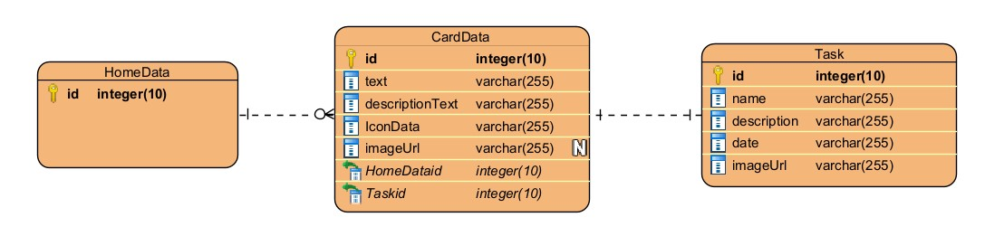
Рисунок 1.1 ER-диаграмма
Описание сущностей:

1. Сущность HomeData
Атрибуты:
- data: Список объектов CardData, который может быть нулевым. Это основной элемент, представляющий данные домашнего экрана.
Значение: HomeData представляет собой контейнер для набора карточек (англ. Card), которые будут отображаться на главном экране приложения.
2. Сущность CardData
Атрибуты:
- text: Строка, представляющая заголовок карточки. Это текстовое поле, которое отображается пользователю.
- descriptionText: Строка, дающая дополнительную информацию о карточке. Используется для отображения более детальной информации.
- icon: Значение типа IconData, представляющее иконку, связанную с карточкой. Это может быть любой графический элемент, который помогает пользователю идентифицировать карточку.
- imageUrl: Строка, представляющая URL изображения. Это поле может быть нулевым и используется для хранения URL изображения, которое будет отображаться на карточке.
- id: Строка, представляющая уникальный идентификатор карточки. Это поле может быть нулевым, но если оно задано, оно должно быть уникальным идентификатором. Данное значение задается в соответствии с id сущности Task при создании карточки.
3. Сущность Task
Атрибуты:
- id: Целое число, представляющее уникальный идентификатор задачи. Позволяет отличать одну задачу от другой.
- name: Строка, представляющая название задачи. Это основное текстовое поле, с которым работает пользователь.
- description: Строка, представляющая описание задачи. Используется для предоставления дополнительных деталей о том, что необходимо сделать.
- date: Строка, представляющая дату выполнения задачи. Это поле может содержать информацию о крайнем сроке выполнения или дате создания задачи.
- imageUrl: Строка, представляющая URL изображения, связанного с задачей. Может быть использовано для отображения иллюстрации задачи.
Связи между сущностями
В предложенной модели данные между CardData и Task имеют связь "один к одному". Данная связь означает следующее:
Тип связи: Один к одному (1:1)
Каждая карточка CardData соответствует ровно одной задаче Task.
В CardData присутствует атрибут id, который используется для хранения идентификатора задачи из сущности Task. Это позволяет легко связывать карточку с ее задачей.
Связь между CardData и HomeData:
Тип связи: Многие к одному (N:1)
Описание: Несколько объектов CardData могут быть связаны с одним объектом HomeData. Это указывает на то, что на домашней странице может отображаться множество карточек, но они все принадлежат одному экземпляру. В сущности HomeData хранится список сущностей CardData.

Глава 1.2 Интерфейс пользователя. Описание каждой экранной формы (представление) изображение экранной формы.

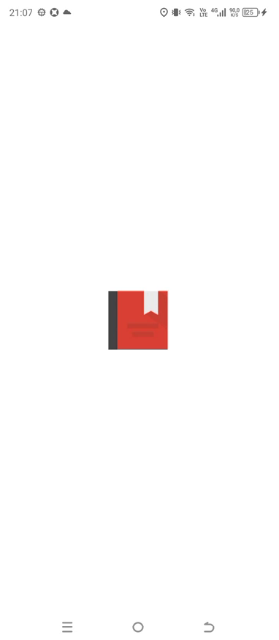
Рисунок 1.2.1 Первоначальная загрузка приложение
При открытии приложения пользователь видит логотип
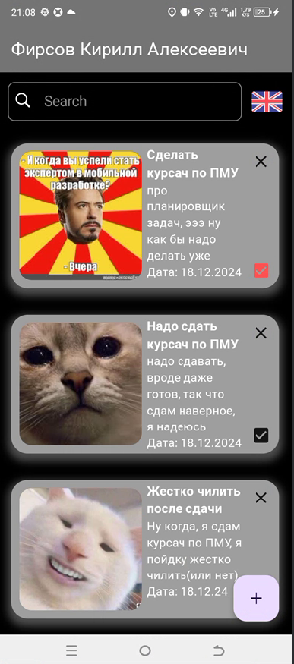
Рисунок 1.2.2 Главная страница с карточками
Главная страница приложения с карточками задач. Здесь также можно увидеть: поле поиска, кнопку с флагом для смены локали приложения, кнопку добавления новой задачи. В каждой карточке есть кнопка с иконкой галочки, которая добавляет/удаляет карточку из выполненных, кнопка с иконкой крестика для удаления карточки.

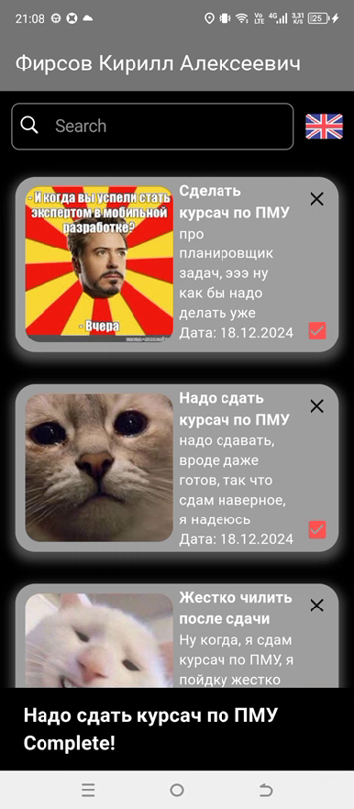
Рисунок 1.2.3 Главная страница с выполненными карточками
Главная страница приложения с карточками задач. При нажатии на иконку Сердца пользователь добавляет карточку в избранные. Внизу приложения всплывает соответствующий snackbar с уведомлением об успехе.

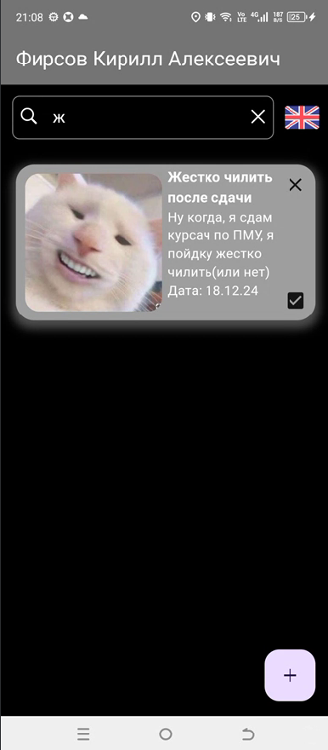
Рисунок 1.2.5 Поиск карточек по названию при вводе запроса в соответствующее поле
Главная страница приложения с карточками задач. При вводе текста в поисковое поле после задержки приложение выполняет запрос на сервер с соответствующим query-параметром для получения всех карточек, имя которых содержит параметр.
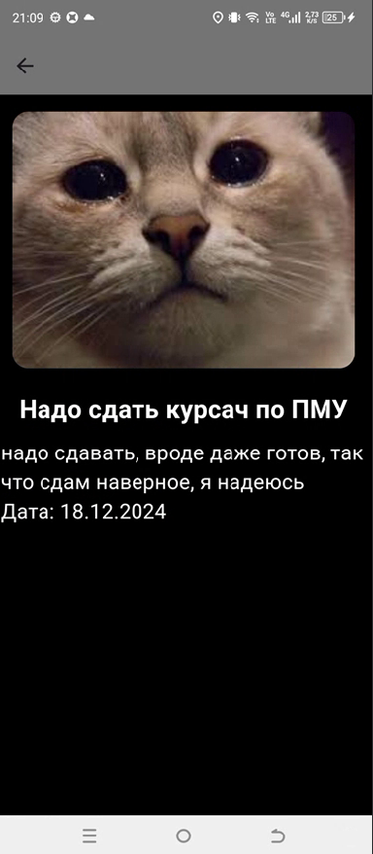
Рисунок 1.2.6 Страница конкретной задачи
Страница с информацией о задаче. Можно увидеть фотографию, название, описание и дату задачи. Иконка Стрелочки, которая возвращает на главную страницу
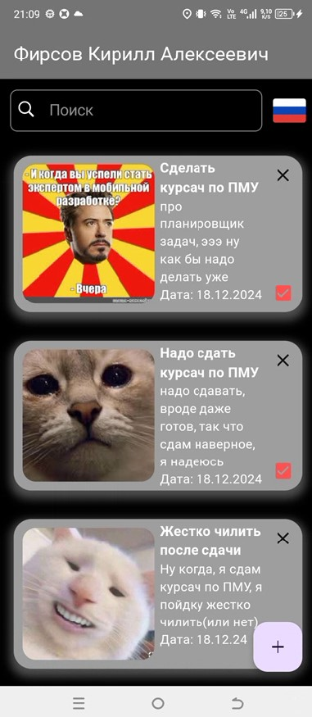

Рисунок 1.2.7 Главная страница с альтернативной локалью
Страница с информацией о задачах. При нажатии на кнопку с иконкой Флага меняется локаль приложения
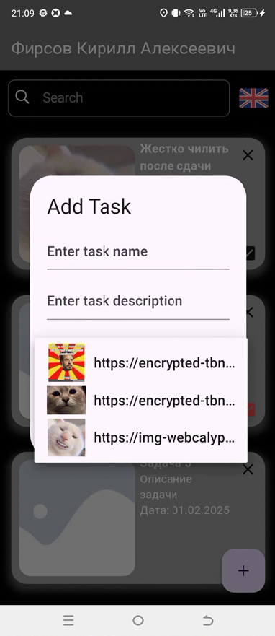
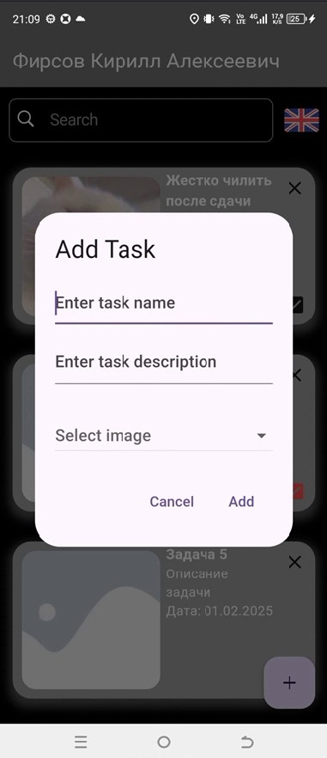

Рисунок 1.2.8 Окно для добавления задачи.
Окно с полями для добавления задачи. При нажатии на кнопку с иконкой плюса пользователю открывается окно с полями для ввода и для добавления новой карточки

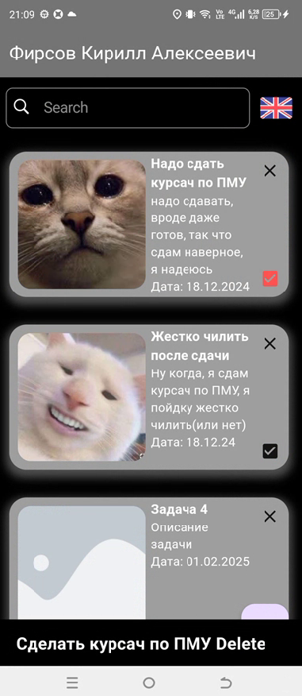
Рисунок 1.2.9 Главная страница с удаленной задачей
Главная страница приложения с карточками задач. При нажатии на иконку Крестик пользователь удаляет карточку. Внизу приложения всплывает соответствующий snackbar с уведомлением об успешном удалении.


Рисунок 1.2.10 Схема навигации приложения

Глава 1.3 Архитектура приложения. Описание особенностей архитектуры приложения, слои и их функциональное назначение.
Архитектура приложения построена на принципах разделения ответственности и применении шаблона Bloc (Business Logic Component) для управления состоянием. Она включает в себя три основных слоя:

1. Слой данных (Data Layer)
Этот слой отвечает за хранение, обработку и предоставление данных остальным частям приложения.

Репозиторий (Repository):
- Обеспечивает доступ к данным из разных источников, включая локальное хранилище и внешние API.
- Выполняет обработку, фильтрацию и кэширование данных для оптимизации работы приложения.

2. Слой бизнес-логики (Business Logic Layer)
Служит для обработки событий и управления состоянием приложения.

Bloc:
- Реагирует на события, такие как взаимодействие пользователя с интерфейсом.
- Выполняет запросы к репозиторию для получения данных или их обновления.
- Генерирует новое состояние на основе результата обработки событий, предоставляя его слою представления.

3. Слой представления (Presentation Layer)
Отвечает за взаимодействие с пользователем и отображение данных.

- Компоненты интерфейса (UI Components):
Включают экраны, карточки задач и элементы управления.
Автоматически обновляются при изменении состояния, предоставленного Bloc.
- Навигация (Navigation):
Управляет переходами между экранами, такими как список карточек и детальная информация о задаче.
Реализована с использованием Navigator для упрощенного управления маршрутами.

Как слои взаимодействуют между собой:
- Создание событий:
Пользователь взаимодействует с приложением (например, ставит галочку у задачи или переключает язык), что вызывает событие.
- Обработка событий:
Bloc принимает событие, передает запросы в репозиторий и обновляет состояние приложения.
- Обновление интерфейса:
Интерфейс автоматически обновляется, отображая актуальные данные или изменения в состоянии.
Эта архитектура обеспечивает модульность, простоту добавления нового функционала и четкое разграничение задач между слоями приложения.

Глава 1.4 Программный интерфейс и функции серверной части. Описание особенностей и структуры REST API. Описание основных функциональных возможностей серверной части. Описание структуру DTO.
Описание структуры REST API
REST (Representational State Transfer) - это архитектурный стиль для проектирования сетевых приложений. Он основывается на использовании стандартных HTTP методов, таких как GET, POST, PUT и DELETE. В вашем случае, API предоставляет функциональность для работы с задачами, включая их получение, создание и удаление.
Структура URL
Основная структура URL для работы с задачами начинается с Constants.API_URL + "/task", к которому добавляются различные эндпоинты для выполнения определенных операций.
Эндпоинты
- Получение всех задач по имени:
GET /task/name/{name}
Позволяет получить список задач по определенному имени. Если имя не указано, можно использовать эндпоинт без параметра.
- Получение всех задач:
GET /task/name/
Возвращает список всех задач.
- Получение задачи по ID:
GET /task/{id}
Позволяет получить конкретную задачу по ее уникальному идентификатору.
- Создание новой задачи:
POST /task
Используется для создания новой задачи. Ожидает в теле запроса объект TaskDto.
- Удаление задачи:
DELETE /task/{id}
Удаляет задачу по ее уникальному идентификатору.
Основные функциональные возможности серверной части
Серверная часть вашего приложения выполняет несколько ключевых функций:
- Управление задачами:
  - Создание, получение и удаление задач, что позволяет пользователю управлять своим списком дел.
- Валидация входящих данных:
  - При создании задачи используется аннотация @Valid, что обеспечивает проверку переданных данных и их корректность.
- Применение паттерна DTO:
  - Использование объектов DTO (Data Transfer Object) для передачи данных между клиентом и сервером.
- Интеграция с сервисами:
  - TasksService предоставляет бизнес-логику для работы с задачами, обеспечивая разделение ответственности и упрощая тестирование.

Глава 2. Разработка программной системы

Глава 2.1 Слои приложения. Описать основные пакеты, в которых представлены слои приложения. Демонстрация взаимодействия между слоями.
Lib: пакет, содержащийся основную логику приложения. Здесь лежат: сущности, репозитории, основной файл приложения main.dart
L10n: Пакет, содержащий классы для работы с локализацией. Там лежат json-файлы с текстом соответствующей локали
assets: Пакет, содержащий фотографии, используемый в приложении (иконка в кнопках, иконка приложения и тд)
Файл l10n.yaml
Этот конфигурационный файл служит для настройки локализации в проекте Flutter. Он определяет, где будут храниться файлы с переводами и как будет организован процесс генерации локализованных файлов.
- arb-dir: Папка, в которой хранятся файлы с переводами в формате .arb. В нашем проекте это папка l10n.
- template-arb-file: Шаблонный файл локализаций, на основе которого создается начальная версия перевода. Здесь используется файл app_ru.arb, который содержит переводы на русский язык.
- output-localization-file: Имя файла, в который будут записываться сгенерированные строки перевода. В данном случае это app_locale.dart.
- output-dir: Папка, в которой будут сохраняться сгенерированные локализованные файлы. В данном проекте это lib/components/locale/l10n.
- output-class: Имя класса, через который будет осуществляться доступ к локализованным строкам. В данном случае класс называется AppLocale.
- synthetic-package: Параметр, который определяет, нужно ли генерировать отдельный пакет для локализаций. Установлено значение false, что означает отсутствие отдельного пакета.

Файл pubspec.yaml
Этот файл конфигурирует проект в Flutter, устанавливая зависимости, параметры и другие настройки.
- name и description: Название проекта (lab) и его описание ("A new Flutter project").
- publish_to: Этот проект не будет опубликован на pub.dev, так как параметр установлен в none.
- version: Версия приложения в формате 1.0.0+1, где первые три цифры — это версия, а цифры после плюса — это номер сборки.
- environment: Указывает минимально необходимую версию Dart SDK для проекта, здесь это ^3.5.2.
- dependencies: В разделе указаны основные зависимости проекта:
  - Для работы с Flutter и локализацией — flutter и flutter_localizations.
  - Для работы с состоянием приложения — flutter_bloc и equatable.
  - Для сетевых запросов — dio и pretty_dio_logger.
  - Для локализации — intl и flutter_localizations.
  - Для хранения данных — shared_preferences.
- dev_dependencies: Здесь перечислены зависимости, используемые в процессе разработки, например, flutter_test, build_runner и json_serializable.
- flutter_icons: Настройки для создания иконок для Android.
- flutter: Этот раздел отвечает за конфигурацию кода, поддержку материальных компонентов и добавление ресурсов (шрифтов, изображений) в проект.
Файл также может включать другие разделы для добавления дополнительных ресурсов или для настройки значков приложения.

Файл lib/main.dart
Это основной файл проекта, который инициализирует все зависимости и задает глобальные состояния для приложения.
- main(): Стандартная точка входа, которая вызывает метод runApp, чтобы запустить приложение с основным виджетом MyApp.
- MyApp: Главный виджет приложения, который настраивает все важные блоки состояния и провайдеры:
  - BlocProvider<LocaleBloc>: Предоставляет доступ к состоянию локализации в приложении, используя текущую локаль устройства, извлекаемую через Platform.localeName.
  - BlocBuilder<LocaleBloc, LocaleState>: Отвечает за обновление интерфейса при изменении локали, например, при смене языка.
  - MaterialApp: Основной виджет, который конфигурирует тему, локализацию и главную страницу приложения. Он использует делегаты локализаций и определяет поддерживаемые локали для корректного перевода интерфейса.
  - RepositoryProvider<repository>: Провайдер, который создаёт и предоставляет доступ к репозиторию repository, который управляет данными задачах.
  - BlocProvider<CompleteBloc> и BlocProvider<HomeBloc>: Блоки состояния для управления галочками на карточках (CompleteBloc) и загрузкой данных для главной страницы (HomeBloc).
  - MyHomePage: Главная страница, на которой отображаются данные. Состояние страницы управляется через блоки.

Пакет Lib/components:
- /extensions – содержит глобальные расширения (extensions) для глобальных классов
- /locale/l10n – содержит сгенерированные консольной командой классы для локализации (классы с get-полями в виде переводимого текста)
- /resources – содержит класс сгенерированных классов с ресурсами (изображениями)
- /utils – содержит утилиты проекта
Пакет Lib/data:
- /dtos – содержит dto-классы и сгенерированные классы для перевода из json в dart-классы
- /mappers – содержит класс, который маппит dto в модели
- /repositories – содержит интерфейс и реализации репозитория для взаимодействия с REST API или для получения статичных данных из mock-репозитория
Пакет Lib/domain/models: содержит классы сущностей – CardData для карточки и HomeData для списка карточек.
Пакет Lib/presentation: содержит папки по страницам, bloc-директории и папку common с общими файлами

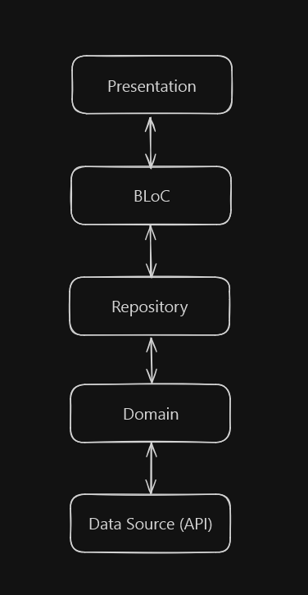
Рисунок 2.1.1 Взаимодействие между слоями

Глава 2.2 Слой для работы с хранилищем. Описание основных классов и интерфейсов на уровне полей и методов.
Абстрактный класс ApiInterface:
- loadData() – определение метода получения данных для реализаций репозиторий

Класс FuturamaRepository:
- loadData(String? name) – метод репозитория, который получает данные из API. Определяется путь до API, задаёт параметры запроса. DTO в последствии превращается в CardData и HomeData.
- addTask(String taskName, String taskDescription, String? taskImageUrl) – метод репозитория, который отравляет POST запрос к API для создание новой задачи. Данные которые поступили от пользователя преобразуются в DTO затем в json и отправляются на сервер.
- deleteTask(int taskId) – метод репозитория, который отправляет DELETE запрос к API для удаления задачи с id, который передан в методе.

Глава 2.3 Слой для реализации бизнес-логики. Описание основных классов и интерфейсов на уровне полей и методов
Lib/presentation/locale_bloc:
LocaleBloc — класс, реализующий работу с BLoC для управления локалью.
- _onChangeLocale(ChangeLocaleEvent event, Emitter<LocaleState> emit): Future<void>
метод для смены текущей локали. Выбирает первую поддерживаемую локаль, отличную от текущей, и обновляет состояние с новой локалью.

Abstract class LocaleEvent — абстрактный класс событий для LocaleBloc, от которого наследуются все события, связанные с локалью.
- ChangeLocaleEvent — событие смены локали, вызываемое при нажатии на кнопку с изображением флага.

LocaleState — класс состояния для LocaleBloc, включающий текущее значение локали currentLocale.
- props — метод, определяющий изменения состояния для корректной обработки обновлений.

Lib/presentation/complete_bloc:
CompleteBloc — класс, реализующий работу с BLoC для галочками напротив задач.
- _onLoadCompletes(LoadCompletesEvent event, Emitter<CompleteState> emit): Future<void>
метод, который вызывается при старте приложения, чтобы загрузить выполненные карточки. Получает экземпляр SharedPreferences, извлекает из него список ID выполненных карточек и обновляет состояние с этим списком.
- _onChangeComplete(ChangeCompleteEvent event, Emitter<CompleteState> emit): Future<void>
метод для обработки нажатия на иконку "Галочка" в карточке. Проверяет, есть ли ID карточки в списке выполненных: если есть — добавляет, если нет — удаляет. Затем обновляет состояние с новым списком избранных карточек.
Abstract class CompleteEvent — абстрактный класс событий для CompleteBloc, от которого наследуются все события, связанные с галочками.
- LoadCompletesEvent — событие загрузки списка выполненных, срабатывающее при запуске приложения.
- ChangeCompleteEvent — событие изменения статуса выполнения, вызываемое при нажатии на иконку "Галочка".

CompleteState — класс состояния для CompleteBloc, содержащий список выполненных карточек.
- props — метод, определяющий, изменилось ли состояние, для корректного обновления.
Lib/presentation/home_page/bloc/home_bloc:
HomeBloc — класс, реализующий работу с BLoC для загрузки данных главной страницы.
- _onLoadData(HomeLoadDataEvent event, Emitter<HomeState> emit): Future<void>
метод для получения данных из API. Обращается к репозиторию за данными, после чего обновляет состояние с новыми данными.

Abstract class HomeEvent — абстрактный класс событий для HomeBloc, от которого наследуются все события, связанные с загрузкой данных на главной странице.
- HomeLoadDataEvent — событие, вызываемое для загрузки данных при запуске приложения.

HomeState — класс состояния для HomeBloc, включающий:
- текущие данные;
- флаги isLoading.
- props — метод, используемый для определения изменения состояния и правильного рендеринга.

Глава 2.4 Слой представления. Описание основных классов и интерфейсов на уровне полей и методов.
Класс MyHomePage
Это виджет, представляющий главную страницу приложения. Реализован как StatefulWidget для работы с состоянием.
Поля:
- title
строка, передаваемая в конструктор, используется в заголовке страницы.
Методы:
- createState
возвращает объект состояния _MyHomePageState.

Класс _MyHomePageState
Отвечает за логику главной страницы и её взаимодействие с интерфейсом.
Поля:
- TextEditingController _searchController — управляет текстовым полем поиска.
- ScrollController _scrollController — управляет прокруткой списка данных.
Методы:
- initState
Загружает данные и инициирует SVG-объекты через SvgObjects.init(). Регистрирует слушатель прокрутки для обработки пагинации.
- Dispose
Освобождает ресурсы, связанные с контроллером _searchController
- _onRefresh
Обновляет данные при использовании виджета RefreshIndicator.
- _onSearchInputChange
Дебаунсит ввод пользователя и отправляет запрос на фильтрацию данных.
- _onComplete
Обрабатывает событие изменения лайка, обновляя состояние LikeBloc и показывая уведомление.
- _showSnackBar
Показывает уведомление с текстом о выполнении/невыполнении задачи.
- _navigateToDetailsPage
Открывает страницу деталей DetailsPage для конкретной карточки.
- _handleLocaleButtonTap
Меняет локаль приложения, вызывая событие ChangeLocaleEvent.
- _showAddTaskDialog
Вызывает окно с полями ввода данных задачи и кнопко1 «Добавить задачу».
- _onDelete
Удаляет выбранную задачу обращаясь к API
- _showDeleteBar
Показывает уведомление с текстом об успешном удалении задачи.
- build: Создаёт основной интерфейс:
Поле поиска.
Кнопка смены локали.
Список карточек с поддержкой обновления.
Индикация загрузки данных.
Кнопку добавления задачи.
Класс Card
Компонент карточки, отображает данные и предоставляет функциональность выполнения.
Поля:
- id — идентификатор карточки.
- name — название карточки.
- description — вид (описание).
- image — URL изображения.
- onDelete – callback для обработки удаления.
- isComplete — флаг выполнения.
- onComplete — callback для обработки выполнения.
- onTap — callback для обработки нажатия на карточку.
Методы:
- fromData: Создаёт объект карточки на основе данных (CardData).
- build: Создаёт интерфейс карточки:
Иконку галочки с анимацией.
Изображение.
Название и описание.
Иконку крестика для удаления.
Класс DetailsPage
- Страница деталей, отображает информацию об одной карточке.
- Поля:
- data — объект данных CardData.
Методы:
- build: Создаёт интерфейс:
Заголовок с именем карточки.
Изображение.
Текстовое описание.

Глава 3 Руководство пользователя
Функционал приложения:
- Просмотр карточек
  - Используется ListView.builder для динамического создания карточек на основе переданных данных.
  - Карточка поддерживает действия: выполнение через callback on и переход на экран с подробностями через onTap.
  - Также карточка поддерживает двойное нажатие на карточку для выполнения задачи.
- Обновление данных с учетом поиска
  - Поле CupertinoSearchTextField отслеживает изменения текста.
  - При изменении текста срабатывает функция дебаунса Debounce.run, чтобы избежать большого количества запросов от одного пользователя.
  - Затем инициируется событие обновления данных в HomeBloc с учетом поискового запроса.
- Выполнение карточки
  - При нажатии на иконку лайка вызывается _onComplete, передающий ID карточки и текущий статус лайка в CompleteBloc.
  - После обновления статуса выводится уведомление SnackBar с информацией об изменении.
- Обновление данных
  - При срабатывании RefreshIndicator вызывается метод _onRefresh, который отправляет событие для перезагрузки данных через HomeBloc.
- Переход на экран деталей карточки
  - Переход осуществляется через CupertinoPageRoute, куда передается объект CardData с данными карточки.
- Смена языка интерфейса
  - При нажатии на кнопку с флагом инициируется событие смены языка в LocaleBloc.
  - Флаг изменяется в зависимости от текущего языка (русский или английский).
- Добавление новой задачи
  - При нажатии на кнопку добавление отображается диалог с полями для ввода, и кнопкой добавить задачу.
  - При заполнении данных и нажатии на кнопку «Добавить задачу» происходит обращение к API для добавление новой задачи.
- Удаление задачи
  - При нажатии на кнопку удаления на карточке происходит обращение к API для удаления задачи по id.


Рисунок 1.2.2 Главная страница с карточками
Главная страница приложения с карточками задач. Здесь также можно увидеть: поле поиска, кнопку с флагом для смены локали приложения, кнопку добавления новой задачи. В каждой карточке есть кнопка с иконкой галочки, которая добавляет/удаляет карточку из выполненных, кнопка с иконкой крестика для удаления карточки.


Рисунок 1.2.3 Главная страница с выполненными карточками
Главная страница приложения с карточками задач. При нажатии на иконку Сердца пользователь добавляет карточку в избранные. Внизу приложения всплывает соответствующий snackbar с уведомлением об успехе.


Рисунок 1.2.5 Поиск карточек по названию при вводе запроса в соответствующее поле
Главная страница приложения с карточками задач. При вводе текста в поисковое поле после задержки приложение выполняет запрос на сервер с соответствующим query-параметром для получения всех карточек, имя которых содержит параметр.

Рисунок 1.2.6 Страница конкретной задачи
Страница с информацией о задаче. Можно увидеть фотографию, название, описание и дату задачи. Иконка Стрелочки, которая возвращает на главную страницу


Рисунок 1.2.7 Главная страница с альтернативной локалью
Страница с информацией о задачах. При нажатии на кнопку с иконкой Флага меняется локаль приложения



Рисунок 1.2.8 Окно для добавления задачи.
Окно с полями для добавления задачи. При нажатии на кнопку с иконкой плюса пользователю открывается окно с полями для ввода и для добавления новой карточки


Рисунок 1.2.9 Главная страница с удаленной задачей
Главная страница приложения с карточками задач. При нажатии на иконку Крестик пользователь удаляет карточку. Внизу приложения всплывает соответствующий snackbar с уведомлением об успешном удалении.

Пользователь может:
1. Главная страница:
Обновление данных:
На главной странице пользователи могут обновить информацию, совершив жест «протягивания» экрана вниз. Это действие инициирует новый запрос данных на сервер. В момент выполнения запроса появляется иконка загрузки, которая сигнализирует о процессе получения данных. После того как данные будут получены, интерфейс обновляется, и на экране отображаются актуальные сведения.
Поиск по задачам:
Для поиска конкретных задач можно использовать поле поиска. Система задерживает запрос на несколько миллисекунд, чтобы избежать отправки запросов при вводе каждой буквы. После завершения ввода выполняется запрос, и результаты отображаются на основе введенного текста, включая фильтрацию по имени. Интерфейс обновляется и отображает только релевантные данные.
Переключение языков:
Добавлена возможность смены языка интерфейса. Пользователь может переключать язык с русского на английский и наоборот, нажав на кнопку с флагом. Изменение языка будет применяться ко всем элементам интерфейса, включая поле поиска, уведомления и кнопки, обеспечивая адаптивность и доступность для различных пользователей.
Выполненные задачи:
Каждая задача может быть помечена как выполненная. Для этого достаточно нажать на иконку галочки на карточке задачи. После этого данные о персонаже сохраняются в локальном хранилище устройства (через SharedPreferences), и появляется уведомление, подтверждающее выполнение задачи на текущем языке интерфейса.
Удаление из выполненных:
Если задача уже помечена как выполненная, и пользователь решит что эта задача не выполнена, достаточно нажать на активную галочку. Задача будет удалена из выполненных, и данные в локальном хранилище будут обновлены. Также появится уведомление, подтверждающее удаление из выполненных на выбранном языке.
Просмотр подробностей о задаче:
Если пользователь заинтересуется подробной информацией о задаче, он может кликнуть на карточку. Откроется страница с более детальными данными, включая описание задачи, ее дату и картинку. Это позволяет пользователю более глубоко ознакомиться с выбранным объектом.
Добавление новой задачи:
Если пользователь захочет создать новую задачу, то он может нажать на кнопку с плюсиком внизу экрана и отобразится окно с полями для ввода данных и выбором картинки где, пользователь может вводить свои данные и нажав на кнопку добавления задачи добавить ее или нажав на кнопку отмены не добавлять.
Удаление задачи:
Если пользователь захочет удалить какую-то задачу, то нажав на кнопку с иконкой крестика он удалит задачу, выполнится запрос на сервер и данные будут удалены и пользователь увидит всплывающее сообщение о том что задача успешно удалена, и она соответственно пропадет с экрана.
2. Страница с деталями задачи:
Возврат на главную страницу:
Для возврата на главную страницу достаточно нажать кнопку со стрелочкой. В этом случае новый запрос к серверу не выполняется, и данные остаются неизменными, позволяя пользователю быстро вернуться к просмотру других задач.

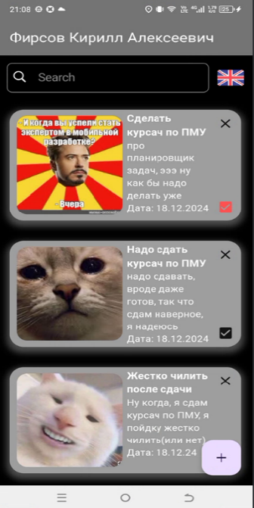
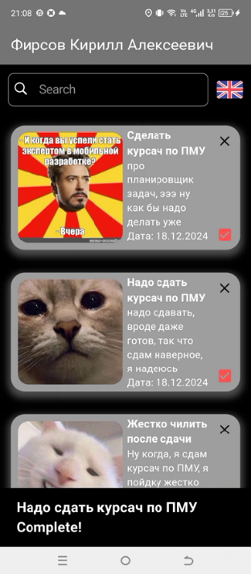
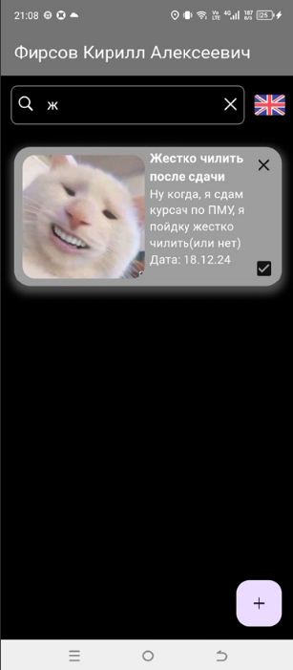
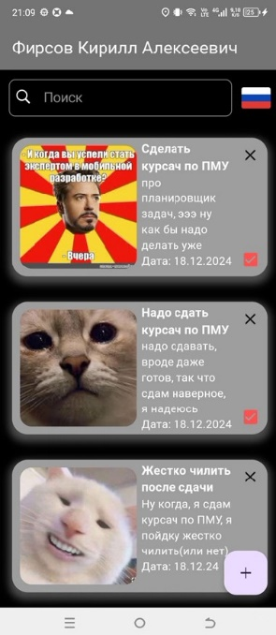
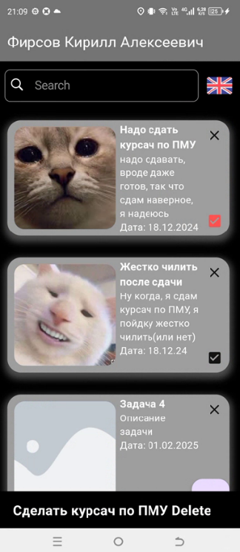



Рисунок 3.8 Граф переходов состояний приложения

Заключение
В процессе разработки мобильных приложений с использованием Flutter, а также таких технологий, как BLoC и локальное хранилище данных, мне удалось овладеть рядом ключевых компонентов и библиотек, которые значительно повысили эффективность работы приложения, упростили управление состоянием и обеспечили высокое качество взаимодействия с данными и сетевыми запросами.
1. Flutter
Flutter стал основным инструментом для создания кросс-платформенных приложений, Я освоил основные принципы работы с виджетами, их взаимодействие в иерархии, а также концепции маршрутизации, управления состоянием и интеграции с внешними API и библиотеками. Эти возможности позволяют разрабатывать гибкие и высокоэффективные приложения с красивыми и отзывчивыми пользовательскими интерфейсами. Flutter обеспечил мне гибкость в работе с различными элементами UI и их настройке для разных платформ, что делает приложение интуитивно понятным и приятным для пользователя.
2. BLoC (Business Logic Component)
В рамках архитектуры BLoC (Business Logic Component), я использую поток данных для управления состоянием приложения, что обеспечивает четкое разделение бизнес-логики и представления. Это разделение улучшает читаемость кода, облегчает тестирование и способствует удобному обслуживанию приложения. С помощью библиотеки flutter_bloc удалось организовать управление состоянием через несколько блоков, которые обрабатывают различные аспекты приложения, такие как пометки о выполнении, локализация и данные карточек. Это позволяет мне строить гибкие и масштабируемые приложения, где каждый компонент отвечает только за свою часть работы, при этом обеспечивая интеграцию и взаимодействие между ними. Такой подход позволяет легко расширять функционал приложения и поддерживать его в актуальном состоянии, а также упрощает отладку и тестирование.
3. Локальное хранилище данных
Для хранения данных о лайках, локалях и карточках я использую библиотеку shared_preferences, которая позволяет сохранять данные между сессиями приложения. Это критически важно для улучшения пользовательского опыта, так как приложение может хранить и загружать данные быстро, без необходимости выполнять повторные запросы к серверу при каждом запуске. Локальное хранилище повышает производительность приложения, снижает зависимость от сети и делает работу с данными более эффективной. Кроме того, использование shared_preferences позволяет эффективно управлять небольшими объемами данных, такими как настройки приложения, предпочтения пользователя и состояния UI, что делает приложение быстрее и экономичнее.
4. Сетевые запросы с использованием Dio
Для работы с внешними API я использую библиотеку dio, которая предоставляет удобные и эффективные способы для выполнения HTTP-запросов. Одной из полезных функций является возможность легко настроить логирование запросов и ответов, что упрощает процесс отладки и диагностики возможных проблем с сетью. Я использую пакет pretty_dio_logger, который автоматически логирует запросы, помогая в реальном времени отслеживать и анализировать их. Важно отметить, что для работы с JSON-данными и создания моделей данных я использую библиотеки json_serializable и build_runner, которые позволяют автоматически генерировать модели данных на основе JSON-структур, получаемых с серверов. Это значительно упрощает и ускоряет процесс работы с API, так как не требуется вручную писать код для парсинга данных.
5. Локализация с использованием flutter_localizations и intl
Для реализации многоканальной локализации приложения я использую библиотеки flutter_localizations и intl. Библиотека flutter_localizations позволяет интегрировать переводы на различные языки, а intl помогает работать с форматированием чисел, дат и других локализуемых данных. Благодаря этим библиотекам приложение может автоматически адаптироваться под язык и регион пользователя, обеспечивая корректное отображение данных и интерфейса. Важно, что локализация касается не только текста, но и форматов отображения дат, чисел и валют, что позволяет создать универсальное приложение для пользователей по всему миру.
6. UI-компоненты и дизайн
Создание интерфейса в Flutter предполагает использование как стандартных виджетов, так и кастомных компонентов для достижения нужного визуального оформления. Я освоил работу с виджетами, такими как CupertinoSearchTextField, который позволяет реализовать поисковую строку с гибким и адаптивным пользовательским интерфейсом. Важным аспектом является создание адаптивных интерфейсов, которые используют возможности Material Design для Android и собственные стили Cupertino для iOS. Я также освоил создание анимаций, которые делают интерфейс более динамичным и привлекательным. Анимации добавляют плавность переходов между экранами и улучшат восприятие приложения пользователями.
7. Работа с изображениями и иконками
Для отображения изображений в приложении я использую библиотеку flutter_svg, которая позволяет работать с SVG-файлами, а также стандартные виджеты для загрузки изображений в различных форматах. Эта библиотека облегчает работу с векторными изображениями, что особенно полезно для адаптивных интерфейсов, где важна гибкость масштабирования. Я также использую пакет flutter_launcher_icons для настройки значков приложения, что позволяет легко и быстро изменять внешний вид иконок для разных платформ, например, для Android и iOS. Это позволяет кастомизировать приложение с учетом рекомендаций платформ и повышает его привлекательность.
Совокупность этих технологий и библиотек позволяет создавать современные и высокоэффективные приложения на платформе Flutter, которые соответствуют самым высоким стандартам качества. Использование BLoC и локального хранилища помогает организовать четкое управление состоянием и эффективно работать с данными, а Dio и логирование запросов ускоряют процесс разработки и отладки. Локализация и кастомизация интерфейса делают приложения удобными для пользователей по всему миру, обеспечивая поддержку различных языков и региональных настроек.

Список литературы
- Хабр Q&A — вопросы и ответы для IT-специалистов [Электронный ресурс] / Режим доступа: https://qna.habr.com/
- Pro Git. 2nd Edition [Электронный ресурс] / Режим доступа: https://git-scm.com/book/ru/v2
- StackOverflow. Форум для программистов [Электронный ресурс] / Режим доступа: https://ru.stackoverflow.com/. – Загл. с экрана.
- METANIT.COM. Сайт о программировании [Электронный ресурс] / Режим доступа: https://metanit.com/sharp/ . – Загл. с экрана.
- Документация Flutter [Электронный ресурс] / Режим доступа: https://docs.flutter.dev/ . – Загл. с экрана.
- Документация Dart [Электронный ресурс] / Режим доступа: https://dart.dev/tools/dart-doc. – Загл. с экрана.
- Исходный код [Электронный ресурс] / Режим доступа: https://git.is.ulstu.ru/Firsov_Kirill/PIbd-33_Firsov_Kirill_PMU.git

Приложение

Листинг кода

import 'dart:io';

import 'package:flutter/material.dart';
import 'package:testlab/presentaition/home_page/home_page.dart';
import 'package:flutter_bloc/flutter_bloc.dart';
import 'package:testlab/presentaition/home_page/bloc/bloc.dart';
import 'data/repositories/repository.dart';
import 'package:testlab/presentaition/like_bloc/like_bloc.dart';
import 'package:testlab/presentaition/locale_bloc/locale_bloc.dart';
import 'package:testlab/presentaition/locale_bloc/locale_state.dart';
import 'components/locale/l10n/app_locale.dart';

void main() {
runApp(const MyApp());
}

class MyApp extends StatelessWidget {
const MyApp({super.key});

@override
Widget build(BuildContext context) {
return BlocProvider<LocaleBloc>(
lazy: false,
create: (context) => LocaleBloc(Locale(Platform.localeName)),
child: BlocBuilder<LocaleBloc, LocaleState>(
builder: (context, state) {
return MaterialApp(
title: 'Flutter Demo',
locale: state.currentLocale,
localizationsDelegates: AppLocale.localizationsDelegates,
supportedLocales: AppLocale.supportedLocales,
debugShowCheckedModeBanner: false,
theme: ThemeData(
colorScheme: ColorScheme.fromSeed(seedColor: Colors.deepPurple),
useMaterial3: true,
),
home: RepositoryProvider<repository>(
lazy: true,
create: (_) => repository(),
child: BlocProvider<LikeBloc>(
lazy: false,
create: (context) => LikeBloc(),
child: BlocProvider<HomeBloc>(
lazy: false,
create: (context) => HomeBloc(context.read<repository>()),
child: const MyHomePage(title: 'Фирсов Кирилл Алексеевич'),
),
),
),
);
},
),
);
}
}

// GENERATED CODE - DO NOT MODIFY BY HAND

part of 'locale_state.dart';

// **************************************************************************
// CopyWithGenerator
// **************************************************************************

abstract class _$LocaleStateCWProxy {
LocaleState currentLocale(Locale currentLocale);

/// This function **does support** nullification of nullable fields. All `null` values passed to `non-nullable` fields will be ignored. You can also use `LocaleState(...).copyWith.fieldName(...)` to override fields one at a time with nullification support.
///
/// Usage
/// ```dart
/// LocaleState(...).copyWith(id: 12, name: "My name")
/// ````
LocaleState call({
Locale? currentLocale,
});
}

/// Proxy class for `copyWith` functionality. This is a callable class and can be used as follows: `instanceOfLocaleState.copyWith(...)`. Additionally contains functions for specific fields e.g. `instanceOfLocaleState.copyWith.fieldName(...)`
class _$LocaleStateCWProxyImpl implements _$LocaleStateCWProxy {
const _$LocaleStateCWProxyImpl(this._value);

final LocaleState _value;

@override
LocaleState currentLocale(Locale currentLocale) =>
this(currentLocale: currentLocale);

@override

/// This function **does support** nullification of nullable fields. All `null` values passed to `non-nullable` fields will be ignored. You can also use `LocaleState(...).copyWith.fieldName(...)` to override fields one at a time with nullification support.
///
/// Usage
/// ```dart
/// LocaleState(...).copyWith(id: 12, name: "My name")
/// ````
LocaleState call({
Object? currentLocale = const $CopyWithPlaceholder(),
}) {
return LocaleState(
currentLocale:
currentLocale == const $CopyWithPlaceholder() || currentLocale == null
? _value.currentLocale
// ignore: cast_nullable_to_non_nullable
: currentLocale as Locale,
);
}
}

extension $LocaleStateCopyWith on LocaleState {
/// Returns a callable class that can be used as follows: `instanceOfLocaleState.copyWith(...)` or like so:`instanceOfLocaleState.copyWith.fieldName(...)`.
// ignore: library_private_types_in_public_api
_$LocaleStateCWProxy get copyWith => _$LocaleStateCWProxyImpl(this);
}

import 'package:copy_with_extension/copy_with_extension.dart';
import 'package:equatable/equatable.dart';
import 'package:flutter/material.dart';

part 'locale_state.g.dart';

@CopyWith()
class LocaleState extends Equatable {
final Locale currentLocale;

const LocaleState({required this.currentLocale});

@override
List<Object?> get props => [currentLocale];
}

abstract class LocaleEvent {
const LocaleEvent();
}

class ChangeLocaleEvent extends LocaleEvent {
const ChangeLocaleEvent();
}

import 'package:flutter/material.dart';
import 'package:flutter_bloc/flutter_bloc.dart';
import 'package:testlab/components/locale/l10n/app_locale.dart';
import 'package:testlab/presentaition/locale_bloc/locale_events.dart';
import 'package:testlab/presentaition/locale_bloc/locale_state.dart';

class LocaleBloc extends Bloc<LocaleEvent, LocaleState> {
LocaleBloc(Locale defaultLocale) : super(LocaleState(currentLocale: defaultLocale)) {
on<ChangeLocaleEvent>(_onChangeLocale);
}

Future<void> _onChangeLocale(ChangeLocaleEvent event, Emitter<LocaleState> emit) async {
final toChange = AppLocale.supportedLocales
.firstWhere((e) => e.languageCode != state.currentLocale.languageCode);
emit(state.copyWith(currentLocale: toChange));
}
}

// GENERATED CODE - DO NOT MODIFY BY HAND

part of 'like_state.dart';

// **************************************************************************
// CopyWithGenerator
// **************************************************************************

abstract class _$LikeStateCWProxy {
LikeState likedIds(List<String>? likedIds);

/// This function **does support** nullification of nullable fields. All `null` values passed to `non-nullable` fields will be ignored. You can also use `LikeState(...).copyWith.fieldName(...)` to override fields one at a time with nullification support.
///
/// Usage
/// ```dart
/// LikeState(...).copyWith(id: 12, name: "My name")
/// ````
LikeState call({
List<String>? likedIds,
});
}

/// Proxy class for `copyWith` functionality. This is a callable class and can be used as follows: `instanceOfLikeState.copyWith(...)`. Additionally contains functions for specific fields e.g. `instanceOfLikeState.copyWith.fieldName(...)`
class _$LikeStateCWProxyImpl implements _$LikeStateCWProxy {
const _$LikeStateCWProxyImpl(this._value);

final LikeState _value;

@override
LikeState likedIds(List<String>? likedIds) => this(likedIds: likedIds);

@override

/// This function **does support** nullification of nullable fields. All `null` values passed to `non-nullable` fields will be ignored. You can also use `LikeState(...).copyWith.fieldName(...)` to override fields one at a time with nullification support.
///
/// Usage
/// ```dart
/// LikeState(...).copyWith(id: 12, name: "My name")
/// ````
LikeState call({
Object? likedIds = const $CopyWithPlaceholder(),
}) {
return LikeState(
likedIds: likedIds == const $CopyWithPlaceholder()
? _value.likedIds
// ignore: cast_nullable_to_non_nullable
: likedIds as List<String>?,
);
}
}

extension $LikeStateCopyWith on LikeState {
/// Returns a callable class that can be used as follows: `instanceOfLikeState.copyWith(...)` or like so:`instanceOfLikeState.copyWith.fieldName(...)`.
// ignore: library_private_types_in_public_api
_$LikeStateCWProxy get copyWith => _$LikeStateCWProxyImpl(this);
}

import 'package:copy_with_extension/copy_with_extension.dart';
import 'package:equatable/equatable.dart';

part 'like_state.g.dart';

@CopyWith()
class LikeState extends Equatable {
final List<String>? likedIds;

const LikeState({required this.likedIds});

@override
List<Object?> get props => [likedIds];
}

abstract class LikeEvent {
const LikeEvent();
}

class LoadLikesEvent extends LikeEvent {
const LoadLikesEvent();
}

class ChangeLikeEvent extends LikeEvent {
final String id;

const ChangeLikeEvent(this.id);
}

import 'package:flutter_bloc/flutter_bloc.dart';
import 'package:shared_preferences/shared_preferences.dart';

import 'like_event.dart';
import 'like_state.dart';

const String _likedPrefsKey = 'liked';

class LikeBloc extends Bloc<LikeEvent, LikeState> {
LikeBloc() : super(const LikeState(likedIds: [])) {
on<ChangeLikeEvent>(_onChangeLike);
on<LoadLikesEvent>(_onLoadLikes);
}

Future<void> _onLoadLikes(LoadLikesEvent event, Emitter<LikeState> emit) async {
final prefs = await SharedPreferences.getInstance();
final data = prefs.getStringList(_likedPrefsKey);

emit(state.copyWith(likedIds: data));
}

Future<void> _onChangeLike(ChangeLikeEvent event, Emitter<LikeState> emit) async {
final updatedList = List<String>.from(state.likedIds ?? []);

if (updatedList.contains(event.id)) {
updatedList.remove(event.id);
} else {
updatedList.add(event.id);
}

final prefs = await SharedPreferences.getInstance();
prefs.setStringList(_likedPrefsKey, updatedList);

emit(state.copyWith(likedIds: updatedList));
}
}

import 'package:flutter/cupertino.dart';
import 'package:flutter/material.dart';
import 'package:flutter_bloc/flutter_bloc.dart';
import 'package:testlab/components/extensions/context_x.dart';
import 'package:testlab/components/util/debounce.dart';
import 'package:testlab/presentaition/details_page/details_page.dart';
import 'package:testlab/presentaition/home_page/bloc/bloc.dart';
import 'package:testlab/presentaition/home_page/bloc/events.dart';
import 'package:testlab/presentaition/home_page/bloc/state.dart';
import 'package:testlab/domain/models/card.dart';
import '../../data/repositories/repository.dart';
import '../common/svg_objects.dart';
import '../like_bloc/like_bloc.dart';
import '../like_bloc/like_event.dart';
import '../like_bloc/like_state.dart';
import '../locale_bloc/locale_bloc.dart';
import '../locale_bloc/locale_events.dart';
import '../locale_bloc/locale_state.dart';

part 'card.dart';

class MyHomePage extends StatefulWidget {
const MyHomePage({super.key, required this.title});

final String title;

@override
State<MyHomePage> createState() => _MyHomePageState();
}

class _MyHomePageState extends State<MyHomePage> {
final Color _color = Colors.grey.shade600;

@override
Widget build(BuildContext context) {
return Scaffold(
backgroundColor: Colors.black,
appBar: AppBar(
backgroundColor: _color,
title: Text(
widget.title,
style: const TextStyle(
color: Colors.white,
fontSize: 20,
),
),
),
body: const Body(),
);
}
}

class Body extends StatefulWidget {
const Body();

@override
State<Body> createState() => BodyState();
}

class BodyState extends State<Body> {
final searchController = TextEditingController();

@override
void initState() {
SvgObjects.init();
WidgetsBinding.instance.addPostFrameCallback((_) {
context.read<HomeBloc>().add(const HomeLoadDataEvent());
context.read<LikeBloc>().add(const LoadLikesEvent());
});
super.initState();
}

@override
void dispose() {
searchController.dispose();
super.dispose();
}

@override
Widget build(BuildContext context) {
return Padding(
padding: EdgeInsets.only(top: MediaQuery.of(context).padding.top),
child: Column(
children: [
Row(
children: [
Expanded(
flex: 4,
child: Padding(
padding: const EdgeInsets.all(12),
child: CupertinoSearchTextField(
style: const TextStyle(
color: Colors.white,
fontSize: 16,
),
decoration: BoxDecoration(
color: Colors.black54,
borderRadius: BorderRadius.circular(8),
border: Border.all(
color: Colors.white54,
width: 1,
),
),
padding: const EdgeInsets.symmetric(vertical: 12, horizontal: 16),
controller: searchController,
onChanged: (search) {
Debounce.run(() => context.read<HomeBloc>().add(HomeLoadDataEvent(search: search)));
},
prefixIcon: const Icon(
CupertinoIcons.search,
color: Colors.white,
),
suffixIcon: const Icon(
CupertinoIcons.clear,
color: Colors.white,
),
placeholder: context.locale.search,
placeholderStyle: const TextStyle(
color: Colors.white54,
),
),
),
),
GestureDetector(
onTap: () => context.read<LocaleBloc>().add(const ChangeLocaleEvent()),
child: SizedBox.square(
dimension: 50,
child: Padding(
padding: const EdgeInsets.only(right: 12),
child: BlocBuilder<LocaleBloc, LocaleState>(
builder: (context, state) {
return state.currentLocale.languageCode == 'ru'
? const SvgRu()
: const SvgUk();
},
),
),
),
),
],
),
BlocBuilder<HomeBloc, HomeState>(
builder: (context, state) => state.error != null
? Text(
state.error ?? '',
style: Theme.of(context).textTheme.headlineSmall?.copyWith(color: Colors.red),
)
: state.isLoading
? const CircularProgressIndicator()
: BlocBuilder<LikeBloc, LikeState>(
builder: (context, likeState) {
return Expanded(
child: RefreshIndicator(
onRefresh: _onRefresh,
child: Stack(
children: [
ListView.builder(
padding: EdgeInsets.zero,
itemCount: state.data?.data?.length ?? 0,
itemBuilder: (context, index) {
final data = state.data?.data?[index];
return data != null
? _Card.fromData(
data,
onDelete: _onDelete,
onLike: _onLike,
isLiked: likeState.likedIds?.contains(data.id) == true,
onTap: () => _navToDetails(context, data),
)
: const SizedBox.shrink();
},
),
Positioned(
bottom: 16,
right: 16,
child: FloatingActionButton(
onPressed: () {
_showAddTaskDialog(context);
},
tooltip: 'Добавить задачу',
child: Icon(Icons.add),
),
),
]
)
),
);
},
),
),
],
),
);
}

Future<void> _onRefresh() {
context.read<HomeBloc>().add(HomeLoadDataEvent(search: searchController.text));
return Future.value(null);
}

void _navToDetails(BuildContext context, CardData data) {
Navigator.push(
context,
CupertinoPageRoute(builder: (context) => DetailsPage(data)),
);
}

void _showSnackBar(BuildContext context, String title, bool isLiked) {
WidgetsBinding.instance.addPostFrameCallback((_) {
ScaffoldMessenger.of(context).showSnackBar(SnackBar(
content: Text(
'$title ${isLiked ? context.locale.complete : context.locale.uncomplete}',
style: const TextStyle(
color: Colors.white,
fontSize: 18,
fontWeight: FontWeight.bold,
),
),
backgroundColor: Colors.black,
duration: const Duration(seconds: 1),
));
});
}

void _showDeleteBar(BuildContext context, String title) {
WidgetsBinding.instance.addPostFrameCallback((_) {
ScaffoldMessenger.of(context).showSnackBar(SnackBar(
content: Text(
'$title ${context.locale.delete}',
style: const TextStyle(
color: Colors.white,
fontSize: 18,
fontWeight: FontWeight.bold,
),
),
backgroundColor: Colors.black,
duration: const Duration(seconds: 1),
));
});
}

final repository repo = new repository();

Future<void> _showAddTaskDialog(BuildContext context) async {

final TextEditingController _taskNameController = TextEditingController();
final TextEditingController _taskDescriptionController = TextEditingController();
String? selectedImageUrl;

List<String> imageUrls = [
'https://encrypted-tbn0.gstatic.com/images?q=tbn:ANd9GcQtsv2O-lLpxro9HH9CUejcymOOnGdQJwjasg&s',
'https://encrypted-tbn0.gstatic.com/images?q=tbn:ANd9GcT--ZMDGsa_8y9r9u0RjAn576ajsVVfsOIcDA&s',
'https://img-webcalypt.ru/storage/memes/YhGTdxW7HnbmhqAd37XjsMCTj1fHUW7AADagYMDbmyU9VBEhDBbq4d3XNGDWo34FibwtjyeVsyxudpzeViSmHdJ7e6C50tLbZnkZZAP81AV7aM0R8VSi4YEnqgcZ1EtE-md.jpeg',
];

return showDialog<void>(
context: context,
barrierDismissible: false, // Разрешить закрытие диалога по нажатию вне его
builder: (BuildContext context) {
return AlertDialog(
title: Text(context.locale.addtask),
content: Column(
mainAxisSize: MainAxisSize.min,
children: <Widget>[
TextField(
controller: _taskNameController,
decoration: InputDecoration(hintText: context.locale.nameplaceholder),
),
SizedBox(height: 16.0),
TextField(
controller: _taskDescriptionController,
decoration: InputDecoration(hintText: context.locale.descriptionplaceholder),
maxLines: 5,
minLines: 1,
),
SizedBox(height: 16.0),
if (selectedImageUrl != null)
Padding(
padding: const EdgeInsets.only(bottom: 8.0),
child: Image.network(
selectedImageUrl!,
width: 70,
height: 70,
fit: BoxFit.cover,
),
),
SizedBox(height: 16.0),
DropdownButton<String>(
hint: Text(context.locale.imageplaceholder),
value: selectedImageUrl,
isExpanded: true,
items: imageUrls.map((String url) {
return DropdownMenuItem<String>(
value: url,
child: Row(
children: [
Image.network(url, width: 50, height: 50),
SizedBox(width: 10),
Expanded(child: Text(url, overflow: TextOverflow.ellipsis)),
],
),
);
}).toList(),
onChanged: (String? value) {
setState(() {
selectedImageUrl = value;
});
},
),

],
),
actions: <Widget>[
TextButton(
child: Text(context.locale.cancel),
onPressed: () {
Navigator.of(context).pop();
},
),
TextButton(
child: Text(context.locale.addbutton),
onPressed: () async {
await repo.addTask(
_taskNameController.text,
_taskDescriptionController.text,
selectedImageUrl
);
Navigator.of(context).pop();
_onRefresh();
},
),
],
);
},
);
}

void _onLike(String? id, String title, bool isLiked) {
if (id != null) {
context.read<LikeBloc>().add(ChangeLikeEvent(id));
_showSnackBar(context, title, !isLiked);
}
}

Future<void> _onDelete(String? id, String title) async {
if (id != null) {
try {
int taskId = int.parse(id);
await repo.deleteTask(taskId);
_onRefresh();
_showDeleteBar(context, title);
} catch (e) {
print("Ошибка преобразования id в int: $e");
}
}
}

}

part of 'home_page.dart';

typedef OnLikeCallback = void Function(String? id, String title, bool isLiked)?;
typedef OnDeleteCallback = void Function(String? id, String title)?;

class _Card extends StatelessWidget {
final String text;
final String descriptionText;
final IconData icon;
final String? imageUrl;
final OnLikeCallback onLike;
final OnDeleteCallback onDelete;
final VoidCallback? onTap;
final String? id;
final bool isLiked;

const _Card(
this.text, {
this.icon = Icons.ac_unit_outlined,
required this.descriptionText,
this.imageUrl,
this.onLike,
this.onDelete,
this.onTap,
this.id,
this.isLiked = false,
});

factory _Card.fromData(
CardData data, {
OnLikeCallback onLike,
OnDeleteCallback onDelete,
VoidCallback? onTap,
bool isLiked = false,
}) =>
_Card(
data.text,
descriptionText: data.descriptionText,
icon: data.icon,
imageUrl: data.imageUrl,
onLike: onLike,
onDelete: onDelete,
onTap: onTap,
isLiked: isLiked,
id: data.id,
);

@override
Widget build(BuildContext context) {
return GestureDetector(
onTap: onTap,
onDoubleTap: () => onLike?.call(id, text, isLiked),
child: Container(
margin: const EdgeInsets.all(16),
constraints: const BoxConstraints(minHeight: 170),
decoration: BoxDecoration(
color: Colors.grey,
borderRadius: BorderRadius.circular(20),
boxShadow: [
BoxShadow(
color: Colors.grey.withOpacity(.5),
spreadRadius: 4,
offset: const Offset(0, 5),
blurRadius: 8,
),
],
),
child: IntrinsicHeight(
child: Row(
crossAxisAlignment: CrossAxisAlignment.start,
children: [
Padding(
padding: const EdgeInsets.only(left: 10, top: 10, right: 3, bottom: 10),
child: ClipRRect(
borderRadius: BorderRadius.circular(15),
child: SizedBox(
height: double.infinity,
width: 150,
child: Image.network(
imageUrl ?? '',
fit: BoxFit.cover,
errorBuilder: (_, __, ___) => const Placeholder(),
),
),
),
),
Expanded(
child: Stack(
children: [
Padding(
padding: const EdgeInsets.only(left: 3.0, top: 3.0),
child: Column(crossAxisAlignment: CrossAxisAlignment.start, children: [
Text(
text,
style: const TextStyle(
color: Colors.white,
fontSize: 14,
fontWeight: FontWeight.bold,
),
),
Text(
descriptionText,
style: const TextStyle(
color: Colors.white,
fontSize: 13,
),
),
]),
),
],
)),
Column(
mainAxisAlignment: MainAxisAlignment.spaceBetween,
children: [
GestureDetector(
onTap: () => onDelete?.call(id, text),
child: Padding(
padding: const EdgeInsets.all(10.0),
child: Icon(
icon,
),
),
),
Padding(
padding: const EdgeInsets.all(10.0),
child: GestureDetector(
onTap: () => onLike?.call(id, text, isLiked),
child: AnimatedSwitcher(
duration: const Duration(milliseconds: 300),
child: isLiked
? const Icon(
Icons.check_box_rounded,
color: Colors.redAccent,
key: ValueKey<int>(0),
)
: const Icon(
Icons.check_box,
key: ValueKey<int>(1),
),
),
),
),
],
),
],
),
),
),
);
}
}

import 'package:flutter/material.dart';
import 'package:testlab/domain/models/card.dart';

class DetailsPage extends StatelessWidget {
final CardData data;

const DetailsPage(this.data, {super.key});

@override
Widget build(BuildContext context) {
return Scaffold(
appBar: AppBar(
backgroundColor: Colors.grey.shade600,
),
body: Column(
crossAxisAlignment: CrossAxisAlignment.start,
children: [
Padding(
padding: const EdgeInsets.all(16.0),
child: ClipRRect(
borderRadius: BorderRadius.circular(15),
child: Image.network(
data.imageUrl ?? '',
width: double.infinity,
fit: BoxFit.cover,
),
),
),
Padding(
padding: const EdgeInsets.all(5.0),
child: Center(
child: Text(
data.text,
style: const TextStyle(
color: Colors.white,
fontSize: 22,
fontWeight: FontWeight.bold,
),
),
),
),
Padding(
padding: const EdgeInsets.all(5.0),
child: Center(
child: Text(
data.descriptionText,
style: const TextStyle(
color: Colors.white,
fontSize: 18,
),
)),
),
],
),
backgroundColor: Colors.black,
);
}
}

import 'package:flutter/widgets.dart';
import 'package:flutter_svg/flutter_svg.dart';
import '../../components/resources.g.dart';

abstract class SvgObjects {
static void init() {
final pics = <String>[
R.assetsSvgRuSvg,
R.assetsSvgUkSvg,
];
for (final String p in pics) {
final loader = SvgAssetLoader(p);
svg.cache.putIfAbsent(loader.cacheKey(null), () => loader.loadBytes(null));
}
}
}

class SvgRu extends StatelessWidget {
const SvgRu({super.key});

@override
Widget build(BuildContext context) {
return SvgPicture.asset(R.assetsSvgRuSvg);
}
}

class SvgUk extends StatelessWidget {
const SvgUk({super.key});

@override
Widget build(BuildContext context) {
return SvgPicture.asset(R.assetsSvgUkSvg);
}
}

import 'card.dart';

class HomeData {
final List<CardData>? data;

HomeData({this.data});
}

import 'package:flutter/material.dart';

class CardData {
final String text;
final String descriptionText;
final IconData icon;
final String? imageUrl;
final String? id;

CardData(
this.text, {
required this.descriptionText,
this.icon = Icons.cake,
this.imageUrl,
this.id,
});
}

import 'dart:convert';
import 'dart:async';
import 'package:http/http.dart' as http;
import 'package:flutter/material.dart';
import 'package:intl/intl.dart';

import '../../domain/models/card.dart';
import '../../domain/models/home.dart';
import '../dtos/Task.dart';
import 'api_interface.dart';

class repository extends ApiInterface {
Future<HomeData?> loadData(String name) async {
final response = await http.get(Uri.parse('http://192.168.1.67:8080/api/1.0/task/name/$name'));
//final response = await http.get(Uri.parse('http://192.168.112.64:8080/api/1.0/task/name/$name'));

if (response.statusCode == 200) {
List jsonResponse = json.decode(utf8.decode(response.bodyBytes));

List<CardData> cardDataList = jsonResponse.map<CardData>((taskJson) {
Task task = Task.fromJson(taskJson);

return CardData(
task.name,
descriptionText: '${task.description}\nДата: ${task.date}',
imageUrl: task.imageUrl,
icon: Icons.close,
id: task.id.toString(),
);
}).toList();

return HomeData(data: cardDataList);
} else {
throw Exception('Не удалось загрузить задачи');
}
}

Future<void> addTask(String taskName, String taskDescription, String? taskImageUrl) async {

DateTime now = DateTime.now();

String formattedDate = DateFormat('dd.MM.yyyy').format(now);

String defaultImageUrl = "https://encrypted-tbn0.gstatic.com/images?q=tbn:ANd9GcTOwRConBYl2t6L8QMOAQqa5FDmPB_bg7EnGA&s";

String finalImageUrl = taskImageUrl ?? defaultImageUrl;

final response = await http.post(
Uri.parse('http://192.168.1.67:8080/api/1.0/task'),
headers: <String, String>{
'Content-Type': 'application/json; charset=UTF-8',
},
body: jsonEncode(Task(
id: 0,
name: taskName,
description: taskDescription,
date: formattedDate,
imageUrl: finalImageUrl,
).toJson()),
);

if (response.statusCode == 200) {
} else {
throw Exception('Ошибка при добавлении задачи');
}
}

Future<void> deleteTask(int taskId) async {
final response = await http.delete(
Uri.parse('http://192.168.1.67:8080/api/1.0/task/$taskId'),
headers: <String, String>{
'Content-Type': 'application/json; charset=UTF-8',
},
);

if (response.statusCode == 200) {
// Задача успешно удалена
} else {
throw Exception('Ошибка при удалении задачи');
}
}
}

import 'package:testlab/domain/models/home.dart';

typedef OnErrorCallback = void Function(String? error);

abstract class ApiInterface {
Future<HomeData?> loadData(String name);
}

class Task {
final int id;
final String name;
final String description;
final String date;
final String imageUrl;

Task({
required this.id,
required this.name,
required this.description,
required this.date,
required this.imageUrl
});

Map<String, dynamic> toJson() {
return {
'name': name,
'description': description,
'date': date,
'imageUrl': imageUrl
};
}
factory Task.fromJson(Map<String, dynamic> json) {
return Task(
id: json['id'],
name: json['name'],
description: json['description'],
date: json['date'],
imageUrl: json['imageUrl']
);
}
}

/// Generate by [flutter_assets_generator](https://github.com/goodswifter/flutter_assets_generator) library.
///
/// PLEASE DO NOT EDIT MANUALLY.
class R {
const R._();

static const String assetsSvgRuSvg = 'assets/svg/ru.svg';

static const String assetsSvgUkSvg = 'assets/svg/uk.svg';
}

import 'app_locale.dart';

// ignore_for_file: type=lint

/// The translations for Russian (`ru`).
class AppLocaleRu extends AppLocale {
AppLocaleRu([String locale = 'ru']) : super(locale);

@override
String get search => 'Поиск';

@override
String get complete => 'Выполнено!';

@override
String get uncomplete => 'Ещё не выполнена :(';

@override
String get delete => 'Удалено';

@override
String get addtask => 'Добавить задачу';

@override
String get cancel => 'Отмена';

@override
String get addbutton => 'Добавить';

@override
String get nameplaceholder => 'Введите название задачи';

@override
String get descriptionplaceholder => 'Введите описание задачи';

@override
String get imageplaceholder => 'выберите изображение';

@override
String get arbEnding => 'Чтобы не забыть про отсутствие запятой :)';
}

import 'app_locale.dart';

// ignore_for_file: type=lint

/// The translations for English (`en`).
class AppLocaleEn extends AppLocale {
AppLocaleEn([String locale = 'en']) : super(locale);

@override
String get search => 'Search';

@override
String get complete => 'Complete!';

@override
String get uncomplete => 'Not complete :(';

@override
String get delete => 'Delete';

@override
String get addtask => 'Add Task';

@override
String get cancel => 'Cancel';

@override
String get addbutton => 'Add';

@override
String get nameplaceholder => 'Enter task name';

@override
String get descriptionplaceholder => 'Enter task description';

@override
String get imageplaceholder => 'Select image';

@override
String get arbEnding => 'Чтобы не забыть про отсутствие запятой :)';
}

import 'dart:async';

import 'package:flutter/foundation.dart';
import 'package:flutter/widgets.dart';
import 'package:flutter_localizations/flutter_localizations.dart';
import 'package:intl/intl.dart' as intl;

import 'app_locale_en.dart';
import 'app_locale_ru.dart';

// ignore_for_file: type=lint

/// Callers can lookup localized strings with an instance of AppLocale
/// returned by `AppLocale.of(context)`.
///
/// Applications need to include `AppLocale.delegate()` in their app's
/// `localizationDelegates` list, and the locales they support in the app's
/// `supportedLocales` list. For example:
///
/// ```dart
/// import 'l10n/app_locale.dart';
///
/// return MaterialApp(
/// localizationsDelegates: AppLocale.localizationsDelegates,
/// supportedLocales: AppLocale.supportedLocales,
/// home: MyApplicationHome(),
/// );
/// ```
///
/// ## Update pubspec.yaml
///
/// Please make sure to update your pubspec.yaml to include the following
/// packages:
///
/// ```yaml
/// dependencies:
/// # Internationalization support.
/// flutter_localizations:
/// sdk: flutter
/// intl: any # Use the pinned version from flutter_localizations
///
/// # Rest of dependencies
/// ```
///
/// ## iOS Applications
///
/// iOS applications define key application metadata, including supported
/// locales, in an Info.plist file that is built into the application bundle.
/// To configure the locales supported by your app, you’ll need to edit this
/// file.
///
/// First, open your project’s ios/Runner.xcworkspace Xcode workspace file.
/// Then, in the Project Navigator, open the Info.plist file under the Runner
/// project’s Runner folder.
///
/// Next, select the Information Property List item, select Add Item from the
/// Editor menu, then select Localizations from the pop-up menu.
///
/// Select and expand the newly-created Localizations item then, for each
/// locale your application supports, add a new item and select the locale
/// you wish to add from the pop-up menu in the Value field. This list should
/// be consistent with the languages listed in the AppLocale.supportedLocales
/// property.
abstract class AppLocale {
AppLocale(String locale) : localeName = intl.Intl.canonicalizedLocale(locale.toString());

final String localeName;

static AppLocale? of(BuildContext context) {
return Localizations.of<AppLocale>(context, AppLocale);
}

static const LocalizationsDelegate<AppLocale> delegate = _AppLocaleDelegate();

/// A list of this localizations delegate along with the default localizations
/// delegates.
///
/// Returns a list of localizations delegates containing this delegate along with
/// GlobalMaterialLocalizations.delegate, GlobalCupertinoLocalizations.delegate,
/// and GlobalWidgetsLocalizations.delegate.
///
/// Additional delegates can be added by appending to this list in
/// MaterialApp. This list does not have to be used at all if a custom list
/// of delegates is preferred or required.
static const List<LocalizationsDelegate<dynamic>> localizationsDelegates = <LocalizationsDelegate<dynamic>>[
delegate,
GlobalMaterialLocalizations.delegate,
GlobalCupertinoLocalizations.delegate,
GlobalWidgetsLocalizations.delegate,
];

/// A list of this localizations delegate's supported locales.
static const List<Locale> supportedLocales = <Locale>[
Locale('en'),
Locale('ru')
];

/// No description provided for @search.
///
/// In ru, this message translates to:
/// **'Поиск'**
String get search;

/// No description provided for @complete.
///
/// In ru, this message translates to:
/// **'Выполнено!'**
String get complete;

/// No description provided for @uncomplete.
///
/// In ru, this message translates to:
/// **'Ещё не выполнена :('**
String get uncomplete;

/// No description provided for @delete.
///
/// In ru, this message translates to:
/// **'Удалено'**
String get delete;

/// No description provided for @addtask.
///
/// In ru, this message translates to:
/// **'Добавить задачу'**
String get addtask;

/// No description provided for @cancel.
///
/// In ru, this message translates to:
/// **'Отмена'**
String get cancel;

/// No description provided for @addbutton.
///
/// In ru, this message translates to:
/// **'Добавить'**
String get addbutton;

/// No description provided for @nameplaceholder.
///
/// In ru, this message translates to:
/// **'Введите название задачи'**
String get nameplaceholder;

/// No description provided for @descriptionplaceholder.
///
/// In ru, this message translates to:
/// **'Введите описание задачи'**
String get descriptionplaceholder;

/// No description provided for @imageplaceholder.
///
/// In ru, this message translates to:
/// **'выберите изображение'**
String get imageplaceholder;

/// No description provided for @arbEnding.
///
/// In ru, this message translates to:
/// **'Чтобы не забыть про отсутствие запятой :)'**
String get arbEnding;
}

class _AppLocaleDelegate extends LocalizationsDelegate<AppLocale> {
const _AppLocaleDelegate();

@override
Future<AppLocale> load(Locale locale) {
return SynchronousFuture<AppLocale>(lookupAppLocale(locale));
}

@override
bool isSupported(Locale locale) => <String>['en', 'ru'].contains(locale.languageCode);

@override
bool shouldReload(_AppLocaleDelegate old) => false;
}

AppLocale lookupAppLocale(Locale locale) {

// Lookup logic when only language code is specified.
switch (locale.languageCode) {
case 'en': return AppLocaleEn();
case 'ru': return AppLocaleRu();
}

throw FlutterError(
'AppLocale.delegate failed to load unsupported locale "$locale". This is likely '
'an issue with the localizations generation tool. Please file an issue '
'on GitHub with a reproducible sample app and the gen-l10n configuration '
'that was used.'
);
}

import 'package:flutter/widgets.dart';
import '../locale/l10n/app_locale.dart';

extension LocalContextX on BuildContext {
AppLocale get locale => AppLocale.of(this)!;
}

{
"@@locale": "ru",

"search": "Поиск",
"complete": "Выполнено!",
"uncomplete": "Ещё не выполнена :(",
"delete": "Удалено",
"addtask": "Добавить задачу",
"cancel": "Отмена",
"addbutton": "Добавить",
"nameplaceholder": "Введите название задачи",
"descriptionplaceholder": "Введите описание задачи",
"imageplaceholder": "выберите изображение",

"arbEnding": "Чтобы не забыть про отсутствие запятой :)"
}

{
"@@locale": "en",

"search": "Search",
"complete": "Complete!",
"uncomplete": "Not complete :(",
"delete": "Delete",
"addtask": "Add Task",
"cancel": "Cancel",
"addbutton": "Add",
"nameplaceholder": "Enter task name",
"descriptionplaceholder": "Enter task description",
"imageplaceholder": "Select image",

"arbEnding": "Чтобы не забыть про отсутствие запятой :)"
}

